**BÀI : ĐỘI NGŨ TIỂU ĐỘI**

**I.      ĐỘI NGŨ TIỂU ĐỘI**

**1.     Đội hình tiểu đội hàng ngang**

***a.     Đội hình tiểu đội 1 hàng ngang***

-         Ý nghĩa: Đội hình tiểu đội 1 hàng ngang thường dùng trong sinh hoạt, học tập, kiểm tra quân số, khám súng, giá súng...

-         Động tác: trình tự tập hợp gồm 4 bước:

+ Bước 1: Tập hợp đội hình.

+ Bước 2: Điểm số.

+ Bước 3: Chỉnh đốn hàng ngũ.

+ Bước 4: Giải tán.

***b.     Đội hình tiểu đội 2 hàng ngang***

-         Động tác: trình tự tập hợp gồm 3 bước:

+ Bước 1: Tập hợp đội hình.

+ Bước 2: Chỉnh đốn hàng ngũ.

+ Bước 3: Giải tán.

**2.     Đội hình tiểu đội hàng dọc**

**a.     Đội hình tiểu đội 1 hàng dọc**

-         Ý nghĩa: Đội hình tiểu đội 1 hàng dọc thường dùng trong hành quân, trong tập hợp đội hình của trung đội, đại đội khi học tập, sinh hoạt.

-         Động tác: trình tự tập hợp gồm 4 bước:

+ Bước 1: Tập hợp đội hình.

+ Bước 2: Điểm số.

+ Bước 3: Chỉnh đốn hàng ngũ.

+ Bước 4: Giải tán.

**b.     Đội hình tiểu đội 2 hàng dọc**

-         Động tác: trình tự tập hợp gồm 3 bước:

+ Bước 1: Tập hợp đội hình.

+ Bước 2: Chỉnh đốn hàng ngũ.

+ Bước 3: Giải tán.

**3.     Động tác tiến, lùi, qua phải, qua trái**

-         Ý nghĩa: Để di chuyển đội hình (không quá 5 bước) được nhanh chóng, bảo đảm tính thống nhất mà vẫn giữ được trật tự đội hình.

**a.     Động tác tiến, lùi:**

-         Khẩu lệnh: “Tiến (lùi) X bước – bước”.

-         Động tác: nghe dứt động lệnh “Bước”, toàn tiểu đội đồng loạt tiến (lùi) X bước như động tác đội ngũ từng người, khi đủ số bước thì dừng lại, dồn và gióng hàng, sau đó đứng nghiêm.

**b.     Động tác qua phải, qua trái**

-         Khẩu lệnh: “Qua phải (qua trái) X bước – bước”.

-         Động tác: Nghe dứt động lệnh “Bước”, toàn tiểu đội đồng loạt qua phải (qua trái) X bước như động tác đội ngũ từng người, khi đủ số bước thì dừng lại, dồn hàng và gióng hàng, sau đó trở về thành tư thế đứng nghiêm

**Bài. Cấp cứu và chuyển thương**

**I. Cấp cứu ban đầu các tai nạn thông thường**

**1. Bong gân**: Băng ép, chườm đá, bất động chi, trường hợp nặng chuyển ngay đến các cơ sở y tế để cứu chữa.

**2. Sai khớp**: Bất động khớp bị sai ở nguyên tư thế sai lệch.Chuyển ngay nạn nhân đến cơ sở y tế để cứu chữa.

**3. Ngất**

Đặt nạn nhân nằm ngay ngắn tại nơi thoáng khí, yên tĩnh, tránh tập trung đông người, kê gối dưới vai cho đầu hơi ngửa ra sau, nới lỏng quần áo, khơi thông đường thở.

Xoa bóp trên cơ thể, tát vào má, giật tóc mai.

Trường hợp chưa tỉnh, phải kiểm tra phát hiện dấu hiệu ngừng thở, ngừng tim sau đó ép tim ngoài lồng ngực.

**4. Điện giật**: Tách nạn nhân ra khỏi nguồn điện, kiểm tra tổn thương, làm hô hấp nhân tạo và chuyển tới bệnh viện.

**5. Ngộ độc thức ăn**: Gây nôn, chống mất nước, chống truỵ tim mạch, hạ sốt, an thần và chuyển tuyến trên.

**6. Chết đuối**: Vớt nạn nhân lên bờ; dốc nước; móc đất, bùn, đờm giải ra khỏi miệng; hô hấp nhân tạo; chuyển đến bệnh viện.

**7. Say sóng, say nắng**: Đặt nạn nhân vào nơi thoáng mát, nới lỏng quần áo, làm mát, khi tỉnh thì cho uống nước chanh đường hoặc nước orezol.

**8. Nhiễm độc lân hữu cơ**

Loại bỏ nguyên nhân bằng mọi biện pháp (gây nôn, rửa nước muối, xà phòng, nước vôi trong).

Dùng thuốc giải độc đặc hiệu, trợ tim, trợ sức.

**II. Băng vết thương**

**1. Mục đích**

Bảo vệ cho vết thương khỏi bị ô nhiễm

Cầm máu tại vết thương

Giảm đau đớn cho nạn nhân

**2. Nguyên tắc băng**

Băng kín, băng hết các vết thương

Băng chắc (đủ độ chặt)

Băng sớm, băng nhanh

**3. Các loại băng**

Có nhiều loại băng được sử sụng để băng vết thương như băng cuộn, băng cá nhân, băng tam giác, băng bốn dải…

**4. Kĩ thuật băng vết thương**

a. Các loại băng cơ bản

Băng vòng xoắn

Băng số 8

b. Áp dụng cụ thể các kiểu băng

Băng các đoạn chỉ

Băng vai, nách

Băng vùng khoeo, nếp khuỷu

Băng vùng đầu, mặt, cổ

**Bài . Các tư thế, động tác cơ bản vận động trên chiến trường**

**Câu 1 :**Nêu ý nghĩa, yêu cầu các tư thế, động tác vận động cơ bản trong chiến đấu

* Ý nghĩa

Để nhanh chống, bí mật đến gần mục tiêu, tìm mọi cách tiêu diệt địch

* Yêu cầu

- Luôn quan sát địch, địa hình và động đội, vận dụng các tư thế phù hợp

- Hành động mưu trí, mau lẹ, bí mật

**Câu 2:**Tại sao lại phải luôn quan sát địch, địa hình và đồng đội khi vận động?

Luôn quan sát địch để tránh đòn tấn công của địch và lợi dụng sơ hở của địch để tiêu diệt địch. Luôn quan sát đia hình để có các tư thế, động tác phù hợp trên loại địa hình đó, đảm bảo di chuyển nhanh và tránh bị đich phát hiện Quan sát đồng đội để vận động khoảng cách hợp lý, hỗ trợ hiệp đồng tác chiến và cứu giúp nhau khi có thiệt hại bị địch tấn công.

**Câu 3:**Nêu trường hợp vận dụng và thực hiện các động tác đi khom, chạy khom, bò cao, lê, trườn, vọt tiến.

**1. Động tác đi khom**

* Trường hợp vận dụng: Thường được vận dụng trong trường hợp gần địch có địa hình, địa vật che khuất, che đỡ cao ngang tầm ngực hoặc đêm tối sương mù, địch khó phát hiện.

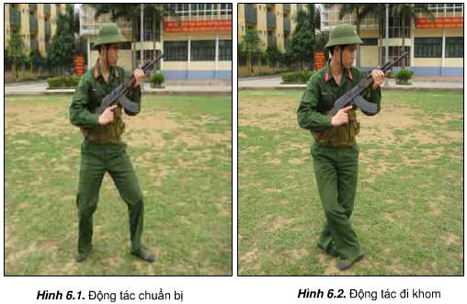

a. Đi khom cao

- Tư thế chuẩn bị:

   Chân trái bước lên một bước, mũi bàn chân hơi chếch sang phải, chân phải dung mũi bàn chân làm trụ xoay gót lên cho người nghiêng sang phải, hai chân chùng, trọng lượng dồn đều vào hai chân, từ bụng trở lên cúi thấp, mắt quan sát địch, tay trái cầm ốp lót tay, tay phải cầm tay cầm, ngót trỏ đặt ngoài vành cò, mặt sung nghiêng sang trái, đầu nòng sung cao ngang mắt trái, sung ở tư thế sẵn sang chiến đấu.

- Động tác tiến:

Chân phải bước lên đặt cả bàn chan xuống đất, mũi bàn chân chếch sang phải, hai chân vẫn chùng. Cứ như vậy hai chân thay nhau bước tiến đến vị trí đã định

b. Đi khom thấp: Như đi khom cao chỉ khác hai chân chùng hơn, người cúi thấp hơn

Đi khom khi có chướng ngại vật: Đông tác cơ bản như đi khom ở địa hình bình thường chỉ khác dây súng deo vào vai phải, tay phải nắm ốp lót tay, cánh tay kẹp chặt súng vào người, tay trái cầm cành lá ngụy trang hoặc vạch đường để tiến.

Khi mang vật chất, khí tài, trang bị động tác cơ bản như trên, chỉ khác: súng đeo sau lưng, hai tay mang vật chất, khí tài, trang bị.

* Những điểm chú ý:

- Thuận tay trái động tác thực hiên ngược lại

- Khi đi người không nhấp nhô, không ôm súng

**2. Động tác chạy khom**

* Trường hợp vận dụng: Thường được vận dụng trong trường hợp cần vận động nhanh từ địa hình này sang địa hình khác.

Động tác cơ bản như động tác đi khom, chỉ khác: tốc độ nhanh hơn, bước chân dài hơn.

**3. Động tác bò cao**

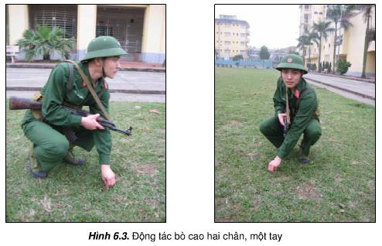

* Trường hợp vận dụng: Thường được vận dụng trong trường hợp ở nơi gần địch, có địa hình, địa vật cao hơn tư thế người ngồi, vận động qua nơi dễ phát ra tiếng động như: nơi gạch , ngói, sỏi, đá lởm chởm, cành khô, lá khô…cần phải dùng tay để dò mìn

a. Bò cao hai chân một tay: vận dụng khi gần địch, sẵn sàng dùng súng hoặc một tay dò mìn, mang, ôm, khí tài trang bị….

- Tư thế chuẩn bị: Người ngồi xổm, chân trái trước, hân phải sau, hai bàn chân hơi kiểng, trọng lượng dồn đều vào hai mũi bàn chân, dây súng đeo vào vai phải, tay phải cầm ốp lót tay, cánh tay kẹp chặt súng vào thân người.

- Động tác tiến:

Người hơi ngã về trước, năm ngón tay trái chụm lại đưa về trước chống xuống đất trước mũi bàn chân phải, rồi từ từ xòe ra đẩy nhẹ lá cây, cỏ khô…về các phía, lấy đầu các ngón tay và chân phải làm trụ, chuyển dần trọng lượng thân người sang bên phải, chân trái nhấc lênđặt mũi bàn chân dưới sát lòng bàn tay trái.

Chuyển trọng tâm thân đồn đều vào hai chân, tay trái đưa về trước, năm ngón tay chụm lại chống trước mũi chân trái, thực hiện động tác như trên. Cứ như vậy tay trái, hai mũi bàn chân phối hợp nhịp nhàng thực hiện 2 chắc 1 đi tiến lên vị trí xác định, mắt luôn quan sát hướng địch.

b. Bò cao hai chân hai tay: vận dụng trong trường hợp chưa cần dùng đến súng, tay không bận.

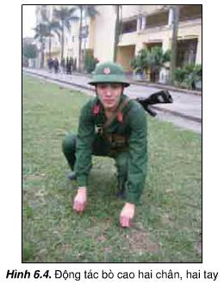

Động tác cơ bản như bò cao hai chân một tay, chỉ khác: súng đeo sau lưng, khi tiến tay nào thì dò đường của chân đó thực hiện 3 chắc 1 đi tiến đến nơi xác định.

* Những điểm chú ý:

- Khi tiến không để báng súng chạm đất, không đặt cả bàn chân.

- Ở nơi có cây cỏ thấp, không có mìn có thể tay trái cầm cành lá ngụy trang.

**4. Động tác lê**

* Trường hợp vận dụng: Thường được vận dụng trong trường hợp gần địch, cần thu hẹp mục tiêu, nơi địa hình, địa vật cao ngang tầm người ngồi, động tác cần nhẹ nhàng, thận trọng.

a. Lê cao

   - Tư thế chuẩn bị: người ngồi nghiêng xuống đất, mông trái và đùi trái tiếp đất, chân trái co lên để đùi trái gần vuông góc với hướng địch, cẳng chân gần vuông góc với đùi, chân phải duỗi thẳng tự nhiên, tay trái chống trước đùi trái, đầu hơi cúi. Tay phải cầm ốp lót tay, súng đặt trên đùi và cẳng chân, súng nằm thăng bằng trên cẳng chân trái, hộp tiếp đạn quay ra ngoài, nòng súng hơi chếch sang trái hoặc có thể đặt súng trên hông phải

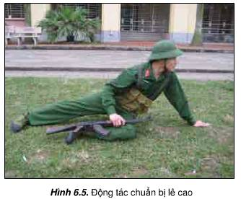

 - Động tác tiến: Chân phải co lên, đặt sát bàn chân vào bàn chân trái, tay trái chống về trước một cánh tay, bàn tay hơi chếch sang phải dùng sức của chânphải và tay trái nâng người lên khỏi mặt địa hình và đẩy người về trước. Khi chân phải duỗi thẳng tự nhiên thì dặt đùi và cẳng chân trái xuống đất. Cứ như vậy, tay trái chân phải phối hợp đẩy người tiến đến vị trí xác định, mắt luôn quan sát hướng địch

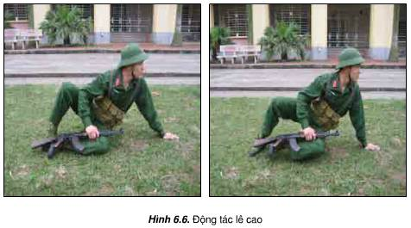

b. Lê thấp

Động tác cơ bản như lê cao, chỉ khác: khi tiến, dặt cả cẳng tay xuống đất, bàn tay quay sang bên phải, đấu cúi thấp hơn

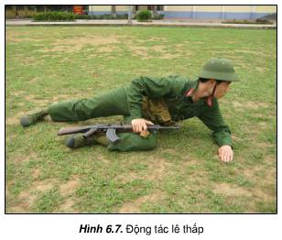

Khi mang vật chất, khí tài, trang bị: Động tác cơ bản như trên, chỉ khác: súng đeo sau lưng, để vật chất lên cẳng chân hoặc tay kẹp vật chấtdặt vật chất lên sườn để tiến.

* Những điểm chú ý:

- Trường hợp thuận tay trái, động tác ngược lại

 - Không để súng chạm đất.

**5. Động tác trườn**

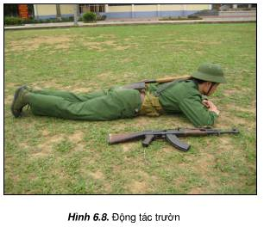

* Trường hợp vận dụng: thường được vận dụng ở nơi gần địch, để dò, gỡ mìn, chui qua hàng rào của địch, hoặc khi cần vượt qua địa hình bằng phẳng, nơi vật che khuất, che đỡ cao ngang tầm người nằm

a. Trườn ở địa hình bằng phẳng

 - Tư thế chuẩn bị: người nằm sấp, súng đặt bên phải dọc theo thân người, cách thân người từ 25- 30cm, đầu nòng súng hướng về phía trước và cao ngang tầm đầu, hộp tiếp đạn hướng ra ngoài. Hai tay gập, khuỷu tay rộng hơn vai, hai cẳng tay và hai bàn tay úp xuống đất sát vào nhau và đặt dưới cằm hoặc hơi chếch về trước. Hai chân duổi thẳng, hai mũi bàn chân chống xuống đất, hai bàn chân khép lại tự nhiên.

- Động tác tiến: hai tay đưa về trước khoảng 15-20cm, hai mũi bàn chân co về trước, dùng sức của hai tay và hai mũi bàn chân nâng người lên và đẩy người về trước, bụng và ngực lướt trên mặt đất, đầu cúi xuống, cằm gần sát địa hình. Cứ như vậy phối hợp hai chân, hai tay để tiền, tiến được 2-3 nhịp, tay phải cầm ốp lót tay nhấc súng lên, đưa súng về trước đặt nhẹ xuống địa hình, rồi tiếp tục tiến.

b. Trườn ở địa hình mấp mô

Động tác cơ bản như trườn ở địa hình bằng phẳng, chỉ khác: hai tay co, khuỷu tay khép sát sườn, hai bàn tay chống sát nách, nâng người cao hơn để tiến

Khi mang vật chất khí tài, trang bị: động tác cơ bản như trên, chỉ khác: súng đeo sau lưng, vật chất để dọc bên phải thân người. Khi lấy vật chất, người nghiêng sang trái, chân phải hơi co lên, hai tay đưa vật chất về trước rồi tiếp tục tiến.

* Những điểm chú ý:

- Không để súng chạm vào các vật xung quanh.

- Không đưa súng qua đầu

**6. Động tác vọt tiến**

* Trường hợp vận dụng: thường được vận dụng khi vượt qua dịa hình trống trải, khi địch tạm ngưng hỏa lực.

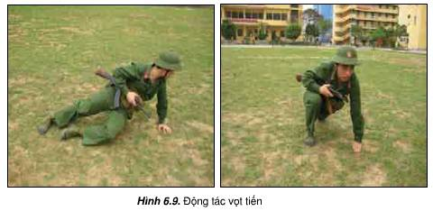

a. Vọt tiến ở tư thế cao:

Khi đang đi, đứng, quỳ, ngồi…tay phải xách súng, nếu có trang bị khác thì đeo súng vào sau lưng, hai tay mang trang bị, người hơi cuối về trước, dùng sức của hai chân bậc người về trước chạy nhanh. Quá trình vận động chuyển súng thành tư thế sẵn sàng chiến đấu.

b. Vọt tiến ở tư thế thấp:

Khi đang nằm, bò, trườn… người hơi nghiêng về bên trái, chân trái co lên, đùi cao ngang thắt lưng, chân phải duổi thẳng tự nhiên, tay phải chuyển súng hoặc trang bị dọc theo thân người hoặc đặt ngang bên hông, dùng sức của tay trái và hai chân nâng và bật người dậy, chân phải bước lên, vụt chạy. Quá trình vận động chuyển súng thành tư thế sẵn sàng chiến đấu.

c. Vọt tiến vận dụng:

Tay phải cầm ốp lót tay, đặt súng sang bên phải, hai tay chống xuống trước ngực, dung lực của hai tay và hai chân nâng người lên, chân phải bước về thành tư thế chạy nhanh. Quá trình vận động chuyển súng thành tư thế sẵn sàng chiến đấu.

* Những điểm chú ý: Trước khi vọt tiến nếu địch theo dõi thì phải di chuyển vị trí rồi mới vọt tiến

**Câu 4:**Tại sao khi đi khom, chạy khom khi tiến công không được nhấp nhô.

**Khi đi khom, chạy khom khi tiến không được nhấp nhô là vì:**

- Vì trong quá trình đi khom chạy khom và tiến nếu ta nhấp nhô thì địch sẽ phát hiện ra ta.

- Nếu quá trình đi khom và chạy khom mà chúng ta nhấp nhô thi sẽ lộ phần cơ thể của mình ra thì địch sẽ phát hiện được.

- Quá trình đi khom, chạy khom và tiến nếu nhấp nhô thì chúng ta không giữ được bí mật của mình mà địch sẽ nhận được ta trong quá trình di chuyển đến mục tiêu.

**Câu 5:**Tại sao khi trườn không được đưa súng lên quá đầu

- Đối với động tác trườn súng được đặt ngang vai để thuận tiện cho việc thực hiện động tác và lấy súng.

- Khi đưa súng lên quá đầu có thể làm cho địch dễ phát hiện